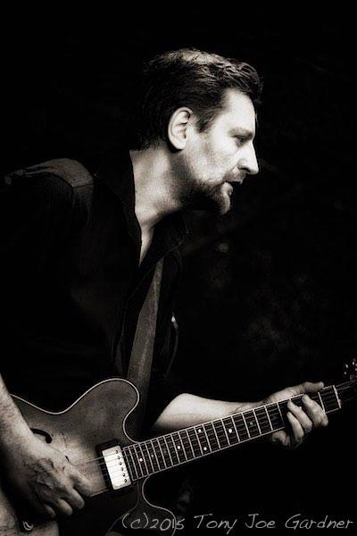
Das Warten auf die neue Platte hat sich gelohnt
Wenn auf der Bühne zwischen den Liedern nicht mehr geredet wird und die Stücke ineinander übergehen, weil die Tanzlaune des Publikums das Spiel befeuert — dann ist man nicht nur auf dem richtigen Konzert gelandet. Es ist genau die Stimmung, die jeder gute Blues verdient, wenn er nicht gerade herzzerreißend sondern tanzbar ist. Und genau das ist bei Christoph „Jimmy“ Reiters Stil der Fall. Ab der zweiten Hälfte kommt es in der Bischofsmühle zum Dominoeffekt: Einer fängt an und die meisten ziehen mit. Es wird getanzt, geflirtet und je länger der Abend dauert, desto intensiver wird die Stimmung. [...] Reiters Musik klingt immer ein wenig nach den alten David Lynch Filmen, gemischt mit urigem Südstaaten-Flair und einer Prise Funk. Songs wie „Waiting For My Luck To Change" nehmen durch breite Orgelﬂächen an Fahrt auf oder klingen sexy getragen wie bei „Hard Times", mit präsentem Schlagzeug und pointierten Bass-Lines.
Reiter ist dezent, auf coole Art ausgelassen und dabei unerhört talentiert. Noch dazu einer der sympathischen Sorte, der einen Sound an den Tag legt, der beim Publikum punktet. Das transportiert sich dann auch auf die allgemeine Tanzlust.
(Hildesheimer Allgemeine Zeitung, Patricia Hempel, 22.2.2016)

Jimmy Reiter Band zeigt schnörkellosen Blues
Die Jimmy Reiter Band hat am Samstag im TSV-Tanzsportzentrum gespielt und dabei rund 200 Rock- und Blues-Fans restlos begeistert. Jimmy Reiter aus Osnabrück zählt zu den renommiertesten und profiliertesten Rock- und Bluesgitarristen in der deutschen Musikszene. Seit 2011 ist er mit einer festen Besetzung – Mo Fuhrhop, Keyboard, Jasper Mortier, Bass, und Björn Puls am Schlagzeug – musikalisch unterwegs. In Ellwangen hörte man vor allem die Songs von der neuen CD „Told you so“. Die Fachpresse kürte die Ende letzten Jahres veröffentlichte CD zum Album des Monats und war voll des Lobes. Auch die Fans auf dem Ellwanger Parkett hielten die Beine nicht lange still. Bei groovendem Rhythmus, bei knackigen Soli und messerscharfen Phrasierungen wurde heftig abgetanzt. Jimmy Reiter hielt die Fans darüber hinaus mit lockerem Geplauder bei Laune und präsentierte sich als versierter Vertreter des „elektrischen“, weißen Blues, ein Könner an Gitarre und Mikro, begleitet von einer adäquaten, hochklassigen und professionellen Band.
(Schwäbische Zeitung, 14.02.2016)

Jimmy hat den Blues
[...] Weil man sehen kann, wie eine Band funktioniert, wie Rhythmus und Gefühl zusammengehen, von den Musikern auf die Zuhörer überspringen und auch wieder zurückwirken. Unglaublich, was ein Jimmy Reiter aus seiner Gitarre herausholen kann, ohne ein einziges Effektgerät. Wie Musik und Texte bei Songs wie „City of Rain“ oder „Too many Cooks“ Stimmung transportieren oder beim „Boogie” voll in die Beine gehen. Diese Band hat richtig Laune gemacht.
(Schwäbische Post, 15.02.2016)

Der „Hohepriester des Nichts“ begeistert mit straightem Blues
[…] Den hohen Erwartungen, die man angesichts besagter Debüt-CD haben durfte, vermochte die Band dabei auch live problemlos gerecht zu werden und neben seinen gitarristischen und gesanglichen Fähigkeiten konnte Reiter zudem mit Entertainer-Qualitäten der charmant-humorvollen Art punkten. […] Erst nach zwei energisch eingeforderten Zugaben ließ das begeisterte Publikum die Band schließlich ziehen.
(bluesnews 77, Michael Seiz)

Jimmy Reiter Band begeistert mit handwerklichem Können und musikalischem Feingefühl
Gefüllt wurde die Bühne mit jeder Menge Blues, einem sympathischen Bandleader, der zu allerlei Scherzen aufgelegt war, und von seinen exzellenten Mitmusikern, die mit sprühendem Elan, handwerklichem Können und musikalischem Feingefühl jederzeit auf den Punkt ablieferten. [...]
Jimmy Reiter ist ein Typ, dem man gerne zuhört: seinen amüsanten Geschichten, die alle irgendwie zum nächsten Stück überleiten, seinem ausdrucksvollen Gesang sowie seinem meisterhaften
und leidenschaftlichen Gitarrenspiel. […] Am Ende standen wirklich alle. Und das will in Minden schon was heißen.
(Mindener Tageblatt, Kerstin Rickert, 17.02.15)

Der Wanderprediger des Blues
Die Gitarre klebt förmlich an ihm, als sei sie Teil seines Körpers. Seine Finger jagen gelenkig über das Griffbrett. Und mit seiner Stimme umgarnt er das Publikum, als sei er ein erfahrener Wanderprediger. Jimmy Reiter, der geborene Bluesman, spielt seine Musik hingebungsvoll und dabei ganz dem Slogan seines letzten Albums verpflichtend: "High Priest Of Nothing". Man spürt seine Begeisterung, man erkennt seine Leidenschaft und das Publikum folgt ihm – hypnotisiert.
Das vitale Feuerwerk mitreißender Melodien, egal ob Eigen- oder Fremdkompositionen, der lässig treibende Groove, die harmonischen Spitzfindigkeiten des elektrischen Pianos – alles klingt nach einer erlösenden Alternative zum täglichen Hitformat in den meisten Radiosendern. Jimmy Reiter weiß mit schneidenden und ruppigen Gitarrenlicks zu beeindrucken, seine Stimme ist kraftvoll, mit der passenden Dosis Schwermut. Und dass er Humor besitzt ist fast unabänderlich, um aus Osnabrück kommend, überhaupt eine Blues-Karriere anzustreben.
(Süddeutsche Zeitung, Jörg Konrad, 07.07.15)

Heißer Blues von glücklichen Jungs
[…] Denn es hat einfach alles gepasst an diesem heißen Samstagabend. Temperaturen, die einen abendlichen Biergartenbesuch zum Pflichttermin machten, über viele Besucher, die die Stadtbad-Terrasse bis auf den letzten Platz füllten, und Musik, die gar nicht so "traurig" daherkam wie manch einer vielleicht erwartete. Mit Sicherheit lag es aber an der Musik, die die vier Jungs an diesem Abend auf die Bühne brachten. "Straight", schnörkellos und dynamisch treibend kam das alles daher. Vor allem wenn Gitarrist und Sänger Jimmy Reiter das Mikro verließ, an den Bühnenrand tigerte und seine Soli ins Publikum schickte. Energiegeladene Soli voller Drive und Sound, getragen von einer starken Fraktion im Hintergrund.
(Oberpfalznetz, 03.07.2012)

